## 简谐运动

## 知识点：简谐运动

一、弹簧振子

1．机械振动：物体或物体的一部分在一个位置附近的往复运动，简称振动．

2．弹簧振子：小球和弹簧组成的系统．

二、弹簧振子的位移—时间图像(*x*－*t*图像)

1．用横坐标表示振子运动的时间(*t*)，纵坐标表示振子离开平衡位置的位移(*x*)，描绘出的图像就是位移随时间变化的图像，即*x*－*t*图像，如图所示．

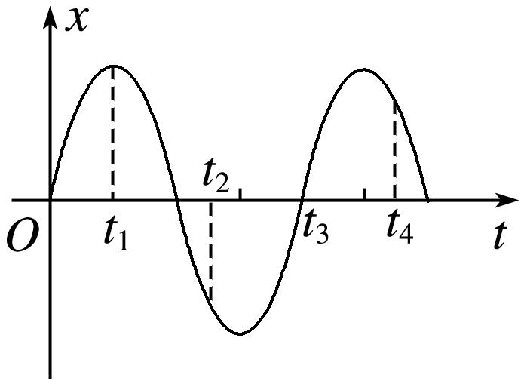

图

2．振子的位移：振子相对平衡位置的位移．

3．图像的物理意义：反映了振子位置随时间变化的规律，它不是(选填“是”或“不是”)振子的运动轨迹．

三、简谐运动

1．简谐运动：质点的位移与时间的关系遵从正弦函数的规律，即它的振动图像(*x*－*t*图像)是一条正弦曲线．

2．特点：简谐运动是最简单、最基本的振动，弹簧振子的运动就是简谐运动．

3．简谐运动的图像

(1)描述振动物体的位移随时间的变化规律．

(2)简谐运动的图像是正弦曲线，从图像上可直接看出不同时刻振动质点的位移大小和方向、速度方向以及速度大小的变化趋势．

## 技巧点拨

一、弹簧振子

1．振子模型：有水平弹簧振子和竖直弹簧振子，如图甲、乙所示．空气阻力及球与杆之间的摩擦可以忽略，且弹簧的质量与小球的质量相比可以忽略．

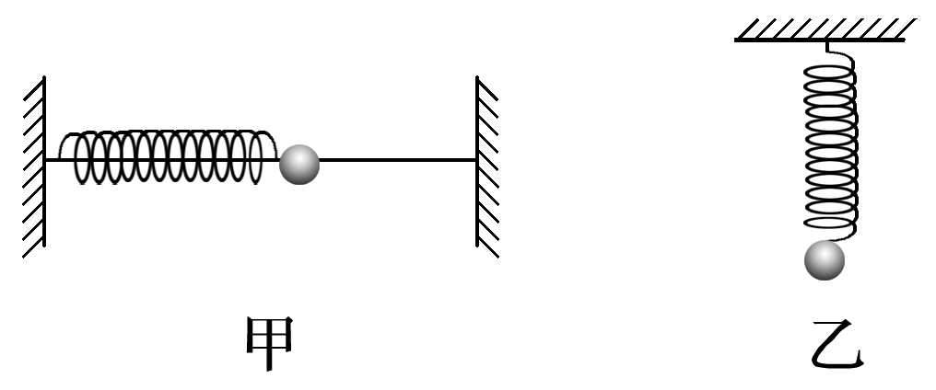

图

2．振动系统看成弹簧振子的条件

(1)弹簧的质量比小球的质量小得多，可以认为质量集中于振子．

(2)构成弹簧振子的小球体积足够小，可以认为小球是一个质点．

(3)摩擦力可以忽略．

(4)小球从平衡位置被拉开的距离在弹性限度内．

3．弹簧振子的振动分析

(1)位移及其变化

位移指相对平衡位置的位移，由平衡位置指向振子所在的位置．当振子从平衡位置向最大位移处运动时，位移增大；当振子由最大位移处向平衡位置运动时，位移减小．

(2)速度及其变化

振子在平衡位置处速度最大，在最大位移处速度为零．振子由平衡位置向最大位移处运动时，速度减小；振子由最大位移处向平衡位置运动时，速度增大．

(3)涉及加速度变化的图像问题

水平弹簧振子所受弹簧的弹力是振子受到的合力，竖直弹簧振子所受的重力与弹力之和是振子受到的合力．不论是水平弹簧振子还是竖直弹簧振子，均满足：在平衡位置处所受的合力为零，加速度为零；而在最大位移处所受的合力最大，加速度最大．

二、简谐运动及其图像

1．简谐运动：简谐运动的位移随时间按正弦函数的规律变化，所以不是匀变速运动，而是在变力作用下的非匀变速运动．

2．简谐运动的*x*－*t*图像

*x*－*t*图像上的*x*坐标表示振子相对平衡位置的位移，也表示振子的位置坐标．它反映了振子位移随时间变化的规律．

注意　*x*－*t*图像不是振子的运动轨迹．

3．由简谐运动的图像获取的信息

(1)任意时刻质点的位移的大小和方向

如图所示，质点在*t*1、*t*2时刻的位移分别为*x*1和－*x*2.

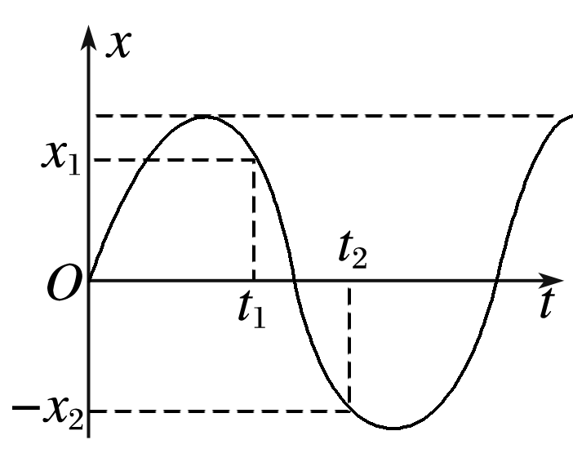

图

(2)任意时刻质点的运动方向

根据下一时刻质点的位移确定运动方向，如图中的*a*点，下一时刻质点离平衡位置更远，故*a*点对应时刻质点向正方向远离平衡位置运动．

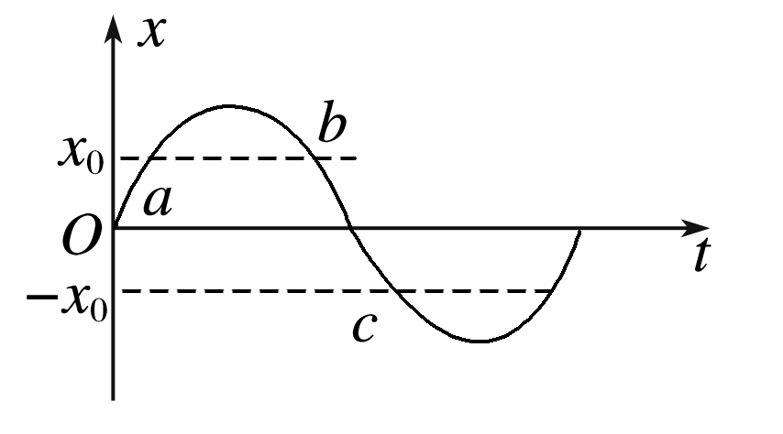

图

(3)任意时刻质点的速度、加速度、位移的变化情况

根据下一时刻质点的位移，判断是远离还是靠近平衡位置．若远离平衡位置，则速度越来越小，加速度、位移越来越大；若靠近平衡位置，则速度越来越大，加速度、位移越来越小．

## 例题精练

1．（宣武区校级期中）在x轴的x＝a和x＝﹣a两位置上，各有一个电量均为Q的固定点电荷，在x＝0处有一电量为q、质量为m的自由小球，且Q和q同号．今使小球沿着x轴方向稍稍偏离x＝0位置，设小球只受两固定带电质点的库仑力，其他作用力均可忽略．试证明小球将在x轴上围绕x＝0点做简谐振动，并求出小球的振动周期．

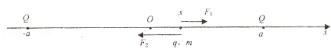

## 随堂练习

1．（城西区校级期中）如图，在质量为M的无底木箱顶部用一轻弹簧悬挂质量均为m（M＞m）的A、B两物块，箱子放在水平地面上，平衡后剪断A、B间的细线，此后A将做简谐运动．求：

（1）箱子对地面的压力最小时物块A应在振动的最低点还是最高点？

（2）箱子对地面的最小压力大小为多少？

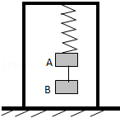

# 综合练习

**一．选择题（共5小题）**

1．（平谷区二模）如图所示，一根轻质弹簧上端固定在天花板上，下端挂一重物（可视为质点），重物静止时处于B位置。现用手托重物使之缓慢上升至A位置，此时弹簧长度恢复至原长。之后放手，使重物从静止开始下落，沿竖直方向在A位置和C位置（图中未画出）之间做往复运动。重物运动过程中弹簧始终处于弹性限度内。关于上述过程（不计空气阻力），下列说法中正确的是（　　）

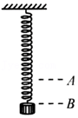

A．重物在C位置时，其加速度的数值大于当地重力加速度的值

B．在重物从A位置下落到C位置的过程中，重力的冲量大于弹簧弹力的冲量

C．在手托重物从B位置缓慢上升到A位置的过程中，手对重物所做的功等于重物往复运动过程中所具有的最大动能

D．在重物从A位置到B位置和从B位置到C位置的两个过程中，弹簧弹力对重物所做的功相同

2．（薛城区校级月考）下列关于振动的说法正确的是（　　）

A．物体的振动范围就是振幅

B．振幅是标量，它是描述振动强弱的物理量

C．物体每完成一次全振动，都会通过平衡位置一次

D．物体振动的周期越长，振动系统的能量就越强

3．（扶沟县校级模拟）关于简谐运动与机械波的下列说法中，正确的是（　　）

A．同一单摆，在月球表面简谐振动的周期大于在地面表面简谐振动的周期

B．受迫振动的振幅与它的振动频率无关

C．在同一种介质中，不同频率的机械波的传播速度不同

D．在波的传播过程中，质点的振动方向总是与波的传播方向垂直

4．（宿迁模拟）关于简谱运动与机械波的下列说法中，正确的是（　　）

A．同一单摆，在月球表面简谱振动的周期大于在地面表面简谱振动的周期

B．受迫振动的振幅与它的振动频率无关

C．在同一种介质中，不同频率的机械波的传播速度不同

D．在波的传播速度中，质点的振动方向总是与波的传播方向垂直

5．（涟水县校级学业考试）如图所示的弹簧振子水平放置，忽略空气阻力时，它将在COB之间来回往复的做简谐振动，其中O点为平衡位置，简谐振动的振幅为A，弹簧的劲度系数为k，原长为L，弹簧振子的周期为T，小球质量为m，且规定向右为位移的正方向．请由此判断下列说法正确的是（　　）

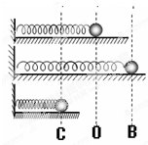

A．从C到O，位移为负并且增大，从O到B，位移为正并且增大

B．从C到O，速度为负并且增大，从O到B，速度为正并且减小

C．从B到O，加速度为正并减小，从O到C，加速度为负并且增大

D．从B到O，回复力为负并减小，从O到C，回复力为正并且增大

**二．多选题（共12小题）**

6．（福建模拟）如图（a），轻质弹簧下端固定在水平地面上，上端连接一轻质薄板。一物块从其正上方某处由静止下落，落至薄板上后和薄板始终粘连。物块从开始下落到最低点的过程中，位移﹣时间（x﹣t）图象如图（b）所示，其中t1为物块刚接触薄板的时刻，t2为物块运动到最低点的时刻。弹簧形变在弹性限度内，空气阻力不计。则（　　）

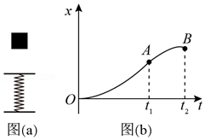

A．t2时刻物块的加速度大小比重力加速度小

B．t1～时间内，有一时刻物块所受合外力的功率为零

C．t1～t2时间内，物块所受合外力冲量的方向先竖直向下后竖直向上

D．图（b）中OA段曲线为抛物线的一部分，AB段曲线为正弦曲线的一部分

7．（连云港模拟）下列四幅图的有关说法中正确的是 （　　）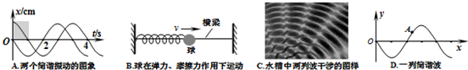

A．由两个简谐运动的图象可知：它们的相位差为 $\frac{π}{2}$ 或者π

B．当球与横梁之间存在摩擦的情况下，球的振动不是简谐运动

C．频率相同的两列波叠加时，某些区域的振动加强，某些区域的振动减弱

D．当简谐波向右传播时，质点A此时的速度沿y轴正方向

8．（大庆校级模拟）下列关于简谐振动和简谐机械波的说法中，正确的是（　　）

A．弹簧振子的周期与振幅有关

B．横波在介质中的传播速度由介质本身的性质决定

C．单位时间内经过介质中某一点的完全波的个数就是这列简谐波的频率

D．在波传播方向上的某个质点的振动速度就是波的传播速度

9．（遵义期末）下列关于简谐振动以及做简谐运动的物体完成一次全振动的意义，以下说法正确的是（　　）

A．位移减小时，加速度减小，速度增大

B．位移的方向总跟加速度的方向相反，跟速度的方向相同

C．动能或势能第一次恢复为原来的大小所经历的过程

D．速度和加速度第一次同时恢复为原来的大小和方向所经历的过程

E．物体运动方向指向平衡位置时，速度的方向与位移的方向相反；背离平衡位置时，速度方向与位移方向相同

10．（沈阳期中）当一弹簧振子在竖直方向上做简谐运动时，下列说法中正确的是（　　）

A．振子在振动过程中，速度相同时，弹簧的长度一定相等，弹性势能相同

B．振子从最低点向平衡位置运动过程中，弹簧弹力始终做负功

C．振子在运动过程中的回复力由弹簧的弹力和振子的重力的合力提供

D．振子在运动过程中，系统的机械能守恒

11．（太原一模）关于简谐运动和简谐机械波，下列说法正确的是（　　）

A．振源完成一次全振动，波在介质中传播的距离等于一个波长

B．在波的传播方向上，某个质点的振动速度就是波的传播速度

C．振源振动的频率越高，则波传播一个波长的距离所用的时间越短

D．当波源向观察者靠近时，观察者接收到的频率变小

E．两列波在介质中相遇发生干涉现象，某时刻介质中某点恰好是两列波的平衡位置在此相遇，则此点为振动减弱点

12．（庆安县校级期中）下列关于振动的说法中正确的有（　　）

A．简谐振动是最简单、最基本的振动

B．简谐振动的位移时间图象是一条正弦曲线

C．振幅逐渐减小的振动叫阻尼振动

D．荷兰物理学家惠更斯确定了计算单摆周期的公式

13．（宁夏）下列关于简谐振动和简谐波的说法正确的是（　　）

A．弹簧振子的周期与振幅有关

B．横波在介质中的传播速度由介质本身的性质决定

C．在波传播方向上的某个质点的振动速度就是波的传播速度

D．单位时间内经过介质中某一点的完整波的个数就是这列简谐波的频率

14．（奉贤区模拟）一弹簧振子做简谐运动，它所受的回复力F随时间t变化的图线为正弦曲线，如图所示，下列说法错误的是（　　）

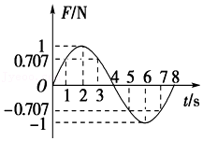

A．在t从0到2s时间内，弹簧振子做加速运动

B．在t1＝3s和t2＝5s时，弹簧振子的速度大小相等，方向相反

C．在t1＝5s和t1＝7s时，弹簧振子的位移大小相等，方向相同

D．在t从0到4s时间内，t＝2s时刻弹簧振子所受回复力做功功率最大

15．（泸县校级模拟）关于机械振动，下列说法正确的是（　　）

A．某两种机械波发生干涉时，振动加强点的位移始终处于最大

B．机械波从一种介质进入另一种介质时，波长和波速都发生变化，但频率不会发生变化

C．只有波长比障碍物的尺寸小的时候才会发生明显的衍射现象

D．向人体内发射频率已知得超声波被血管中血液反射后又被仪器接收，测出反射波的频率就能知道血流的速度，这种方法利用了多普勒效应

E．波传播方向上各质点与振源振动周期相同，是因为各质点的振动均可看做在其相邻的前一质点驱动力作用下的受迫振动

16．（大武口区校级三模）下列五幅图中关于振动和波的说法正确的是（　　）

A．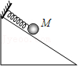粗糙斜面上的金属球M在弹簧的作用下运动，则该运动是简谐运动

B．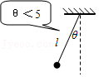若单摆的摆长为l，摆球的质量为m、位移为x，则此时回复力为F $=−\frac{mg}{l}$ x

C．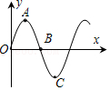若此图为某简谐横波某时刻的波形图，则此时质点A、C之间的距离就是该波的一个波长

D．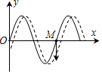若实线为某简谐横波某时刻的波形图，且此时质点M沿y轴负向运动，则经极短时间后波形图可能如虚线所示

E．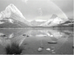人站在水边观察，看不到远处水面下的物体，是因为水面下远处物体的光线射到界面上，入射角较大，发生了全反射，没有光能射到人眼处而不被觉察

17．（威海二模）下列说法正确的是（　　）

A．简谐运动的周期与振幅的大小无关

B．在简谐运动的回复力表达式F＝﹣kx中，F为振动物体受到的合外力，k为弹簧的劲度系数

C．在波的传播方向上，某个质点的振动速度就是波的传播速度

D．在双缝干涉实验中，如果用紫光作为光源，遮住其中一条狭缝，屏上将呈现间距不等的明暗条纹

**三．填空题（共2小题）**

18．（江西一模）描述简谐运动特征的公式是Χ＝　 　，自由下落的乒乓球经地面反弹后上升又落下，若不考虑空气阻力及在地面反弹时的能量损失，此运动　 　 （填“是”或“不是”）简谐运动．

19．（沙河市校级期中）写出简谐运动的表达式　 　．

**四．计算题（共2小题）**

20．（兴庆区校级模拟）如图所示，t＝0时，位于原点O处的波源，从平衡位置（在x轴上）开始沿y轴正方向做周期T＝0.2s、振幅A＝4cm的简谐运动。该波源产生的简谐横波沿x轴正方向传播，当平衡位置坐标为（9m，0）的质点P刚开始振动时，波源刚好位于波谷。求：

（1）求质点P在开始振动后的△t＝1.05s内通过的路程；

（2）该简谐波的波速。

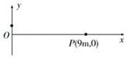

21．（天津校级期末）如图所示，质量为m的物体放在与弹簧固定的木板上，弹簧在竖直方向做简谐运动，当振幅为A时，物体对弹簧的压力最大值是物重的1.5倍，求

（1）物体对弹簧的最小压力

（2）欲使物体在弹簧的振动中不离开弹簧，其振幅最大值．

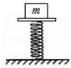

**五．解答题（共3小题）**

22．（安庆校级期中）如图所示，倾角为α斜面体（斜面光滑且足够长）固定水平地面上，斜面顶端与劲度系数为k、自然长度为l的轻质弹簧相连，弹簧的另一端连接着质量为m的物块，开始静止于O点。压缩弹簧使其长度为 $\frac{1}{2}$ l时将物块由静止开始释放，重力加速度为g。

（1）证明物块做简谐运动，

（2）物块振动时最低点距O点距离A。

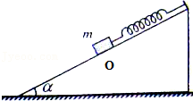

23．（下城区校级期末）如图所示，质量为m的物体A与质量为M的物体B相结合，B与竖直轻弹簧相连并悬于O点，它们一起在竖直方向上做简谐振动．设弹簧的劲度系数为k，当物块向下离开平衡位置的位移为x时，A、B间相互作用力的大小？

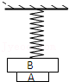

24．（孝南区校级期中）如图，两根劲度系数分别为k1、k2的轻质弹簧与小球相连结，另外一端固定不动．整个装置位于光滑的水平地面上．当小球位于O点时，两弹簧均处于原长状态．今把小球沿弹簧轴线方向拉离O一小段距离后放手．证明小球此后的运动为简谐运动．

